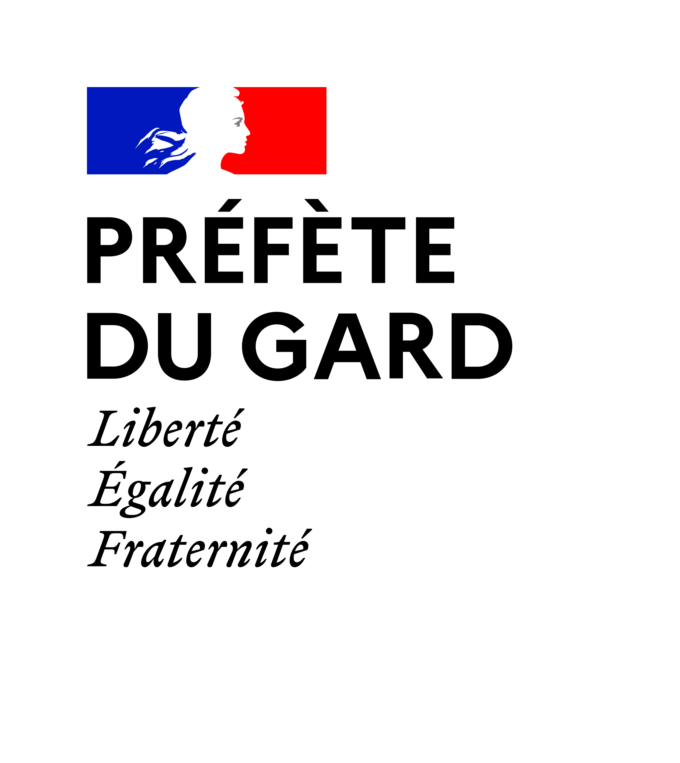

COMMUNIQUÉ DE PRESSE
Nîmes, le 01/12/2022

Influenza aviaire : un nouveau cas dans la faune sauvage dans le Gard

Le virus de l’influenza aviaire hautement pathogène a de nouveau été identifié le 29 novembre 2022 sur un cygne retrouvé mort sur le territoire de la commune du Cailar.

En conséquence la préfète a pris un nouvel arrêté visant à élargir la zone de contrôle temporaire (ZCT), instaurée le 16 novembre 2022.

La liste des communes dorénavant concernées par la ZCT est la suivante :
Aigues-Mortes, Aigues-vives, Aimargues, Aubais, Aubord, Beauvoisin, Bellegarde, Bernis, Boissières, Calvisson, Codognan, Congeniès, Fourques, Gallargues-le-Montueux, Générac, Junas, Le Cailar, Le Grau-du-Roi, Milhaud, Mus, Nages et Solorgues, Nîmes, Saint-Gilles, Saint-Laurent-d’Aigouze, Uchaud, Vauvert, Vergèze, Vestric-et-Candiac.

Il est demandé de ne pas s’approcher, ni nourrir, ni manipuler les oiseaux sauvages sur cette zone pour éviter tout risque de diffusion du virus. En cas de découverte d’un oiseau sauvage mort, il convient de prévenir la mairie du lieu concerné qui prendra contact avec l’office français de la biodiversité (OFB).

Rappel des mesures spécifiques applicables dans la zone de contrôle temporaire :
- Tout détenteur de volailles et d’oiseaux captifs doit se déclarer, pour les particuliers auprès des mairies et pour les professionnels auprès de la DDPP ;
- Toutes les volailles et oiseaux captifs doivent être maintenus en permanence à l’intérieur de bâtiments ou sous filet et l’alimentation et l’abreuvement doient être protégés ;
- Les mouvements de personnes, d’animaux domestiques, de véhicules au sein des exploitations (commerciales ou non) doivent être limités au strict nécessaire et, à défaut, respecter des mesures de biosécurité renforcée ;
- le transport et l’introduction dans le milieu naturel de gibier à plumes ainsi que celui des appelants sont réglementés ;
- durant la période de maintien de cette ZCT, une surveillance accrue de l’avifaune sera réalisée.

La zone de contrôle temporaire pourra être levée a minima au bout de 21 jours si aucun nouveau cas d’influenza aviaire n’est identifié dans la population d’oiseaux sauvages et si la situation épidémiologique des élevages le permet.

La préfecture de Gard appelle à la vigilance de tous les acteurs, notamment les éleveurs, les détenteurs d’oiseaux (basses-cours, élevages...) et les vétérinaires afin de tout mettre en œuvre pour limiter la propagation de ce virus. Cela passe en particulier par une application sans faille des mesures de biosécurité.

Pour rappel, l’influenza aviaire n’est pas transmissible à l’être humain par la consommation de viande de volaille, œufs, et plus généralement de tout produit alimentaire. Les mesures mises en place visent avant tout à limiter la propagation du virus aux élevages et aux basses-cours.

Vous trouverez davantage d’informations sur l’influenza aviaire et notamment des documents destinés aux éleveurs et détenteurs de basses-cours sur les sites :

- https://agriculture.gouv.fr/influenza-aviaire-les-mesures-de-biosecurite-pour-les-operateurs-professionnels-et-les-particuliers
- Sur la surveillance sanitaire de la faune sauvage : https://www.ofb.gouv.fr/le-reseau-sagir
- Sur le passage au risque “élevé” sur l’ensemble du territoire métropolitain :
https://agriculture.gouv.fr/influenza-aviaire-la-france-passe-en-niveau-de-risque-eleve

Pour toute information complémentaire concernant le département du Gard, contacter :
- la DDPP du Gard : iahp-ddpp@gard.gouv.fr, adresse dédiée à l’influenza aviaire pour les questions sur les élevages et les basses-cours
- ddpp@gard.gouv.fr pour les questions générales
- la fédération départementale des chasseurs : contact@fdc30.fr pour des questions sur la chasse et l’usage des appelants.

Cabinet de la préfète
Service départemental de
la communication interministérielle

Tél: 04 66 36 40 18 – 04 66 36 40 52
Port: 06 30 19 90 50 – 06 30 19 04 81
Mél : pref communication@gard.gouv.fr



